**Practica de laboratorio de la Unidad: Circuito Eléctrico**

**Aplicaciones conceptuales:**

* Definición de circuito
* Tipos de circuitos

**Simulación:**

<https://phet.colorado.edu/es/simulation/circuit-construction-kit-dc>

**Laboratorio:**

* 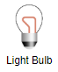Construir los circuitos de los siguientes diseños en la aplicación y contestar la guía de trabajo.

En las R con números impares pondrá y en las R con números pares

[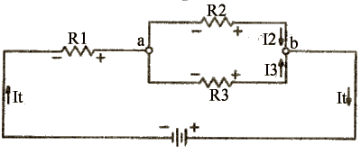](https://www.google.com.do/url?sa=i&rct=j&q=&esrc=s&source=images&cd=&cad=rja&uact=8&ved=2ahUKEwjXn5aHwePbAhUNuVkKHVOrBoEQjRx6BAgBEAU&url=http://juansolarteenergia.blogspot.com/2017/01/circuitos-de-multiple-serie.html&psig=AOvVaw2IgMh2wBID7011_JPyrzNq&ust=1529627508648299)

En el símbolo coloque la y en la misma línea o cable el tic-tac

[](https://www.google.com.do/url?sa=i&rct=j&q=&esrc=s&source=images&cd=&cad=rja&uact=8&ved=2ahUKEwjXn5aHwePbAhUNuVkKHVOrBoEQjRx6BAgBEAU&url=http://juansolarteenergia.blogspot.com/2017/01/circuitos-de-multiple-serie.html&psig=AOvVaw2IgMh2wBID7011_JPyrzNq&ust=1529627508648299)

[](https://www.google.com.do/url?sa=i&rct=j&q=&esrc=s&source=images&cd=&cad=rja&uact=8&ved=2ahUKEwjXn5aHwePbAhUNuVkKHVOrBoEQjRx6BAgBEAU&url=http://juansolarteenergia.blogspot.com/2017/01/circuitos-de-multiple-serie.html&psig=AOvVaw2IgMh2wBID7011_JPyrzNq&ust=1529627508648299)

[](https://www.google.com.do/url?sa=i&rct=j&q=&esrc=s&source=images&cd=&cad=rja&uact=8&ved=2ahUKEwjXn5aHwePbAhUNuVkKHVOrBoEQjRx6BAgBEAU&url=http://juansolarteenergia.blogspot.com/2017/01/circuitos-de-multiple-serie.html&psig=AOvVaw2IgMh2wBID7011_JPyrzNq&ust=1529627508648299)

[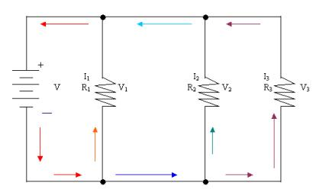](https://www.google.com.do/url?sa=i&rct=j&q=&esrc=s&source=images&cd=&cad=rja&uact=8&ved=2ahUKEwj0x7OYwuPbAhWCo1kKHSasAlIQjRx6BAgBEAU&url=https://sites.google.com/site/id25231539/laboratorio/1circuitosenserieyenparalelo&psig=AOvVaw2Jhk2lEkxmFDbl0Aw33NgJ&ust=1529627872813732)

[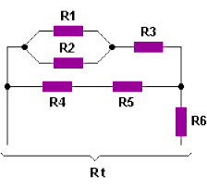](https://www.google.com.do/url?sa=i&rct=j&q=&esrc=s&source=images&cd=&cad=rja&uact=8&ved=2ahUKEwiYxfDcwuPbAhWjpFkKHU65DSwQjRx6BAgBEAU&url=http://www.mailxmail.com/curso-electronica-basica/combinacion-resistencias-circuitos-combinados-union-mixta&psig=AOvVaw3WE_XnAcxD7SRsWS6wJJqF&ust=1529628039785879)

**Guía de trabajo (subir a la plataforma)**

Actividad1: Luego de haber construido los circuitos sugeridos, escriba las ventajas y desventajas de:

1. Circuitos en serie
2. Circuitos en paralelo
3. Circuitos combinados

Actividad 2: Contestar las siguientes preguntas.

1. ¿Qué ocurre cuando se aumenta o disminuye el voltaje de la batería? ¿Por qué ocurre eso?
2. ¿Qué ocurre cuando aumentamos o disminuimos una o varias resistencias? ¿Por qué ocurre eso?
3. Con las resistencias en serie y paralelo, según el comportamiento de la corriente ¿En cuál fluye con más rapidez? ¿Porqué ocurre eso?
4. 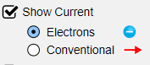Mide la intensidad de la corriente con el amperímetro en cada resistencia. Luego mide la diferencia de potencial con el voltímetro en cada resistencia.
5. En mientras en circuito está encendido cambie de

a y explique el fenómeno que está ocurriendo.